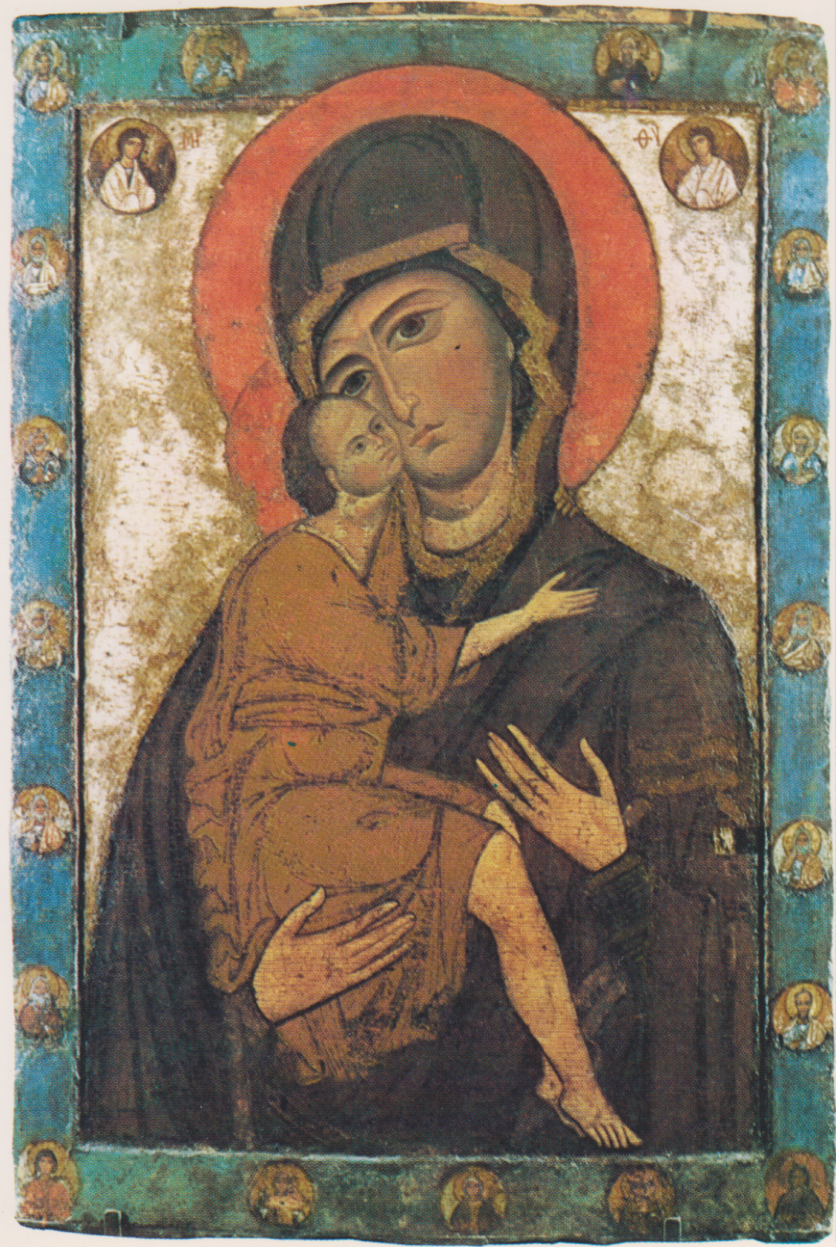

Freschi della celebrazione dell’Immacolata,

ricordando un *Open Day*

nel quale con i miei alunni ci dedicammo a capire .. qualcosetta sulle icone, invio

**Madre di Dio della Tenerezza Belozerskaja**

*Scuola di Novgorod, sec. XIII*